***KHẮC PHỤC WEB ANNA***
**01 : Đăng ký tài khoản
*Lẻ : thay dòng chữ 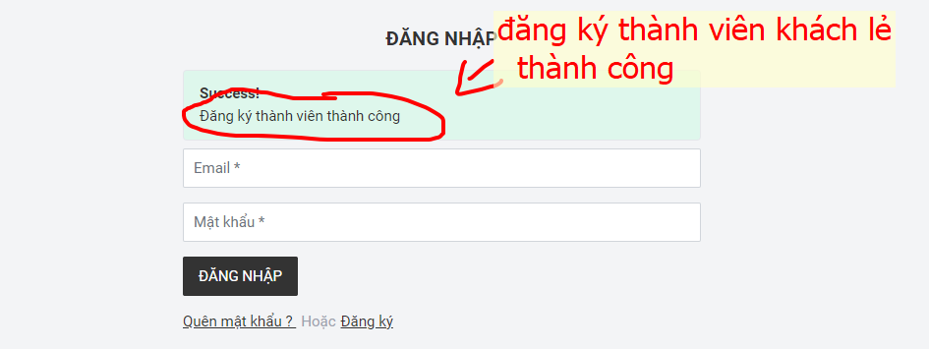
* Sỉ : tài khoản khách sỉ cần được Admin duyệt dạng như thế này 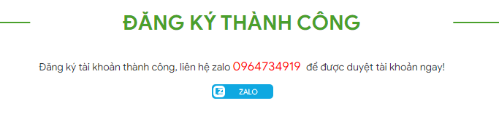
thay bằng chữ: “ đăng ký tài khoản thành công, liên hệ SĐT hoặc ZALO 0966556148 để được duyệt ngay”
**02 : Tài khoản khách
+Lẻ : khách chọn xong màu,size và ấn đặt hàng . sẽ hiện ra 1 thông báo “đối với khách lẻ hệ thống sẽ công thêm từ 10-60k trên 1 sản phẩm nếu bạn đồng ý chúng tôi sẽ sớm liên lạc với bạn” .
Khách tắt thông báo đó đi và ấn tiếp tục ấn đặt hàng lần 2 thì lúc này mới hiện thông báo đặt hàng thành công .
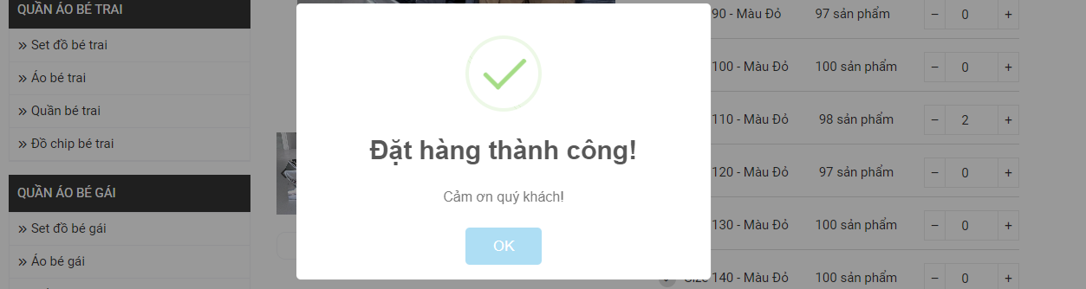
+ Sỉ : giữ nguyên thao tác nhưng bình thường
_hiện phân loại và số lượng mỗi màu khách đặt
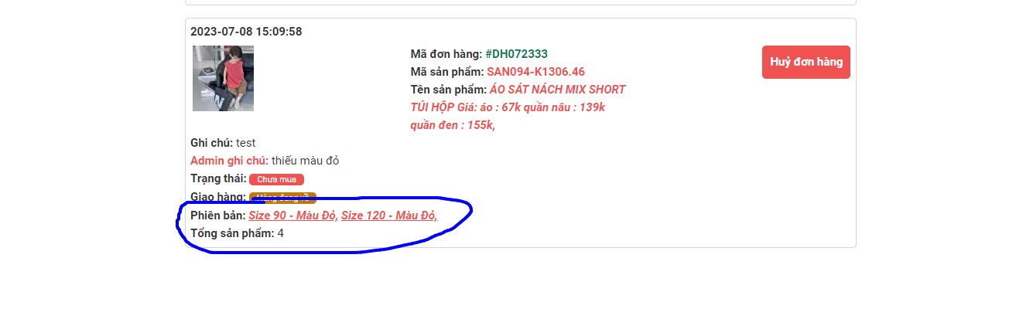
**03 : quản lý admin
ghi chú :
_ hiện ghi chú của admin ra ngoài
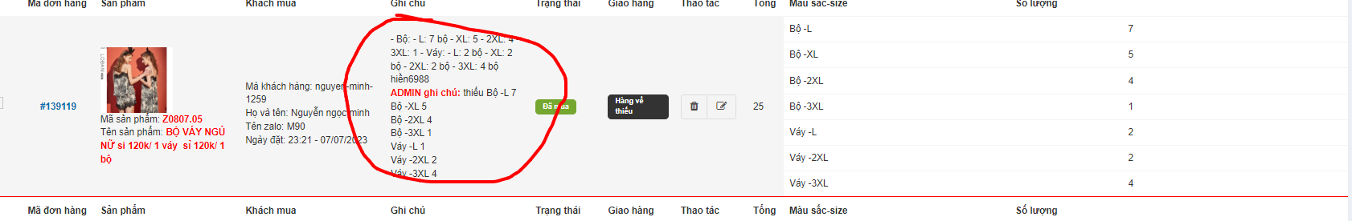
_bộ lọc :
_thêm thanh lọc trạng thái , giao hàng .
dạng như thế này .
_ thêm phần chuyển trạng thái, giao hàng hàng loạt và chuyển trạng thái theo đơn ở ngoài
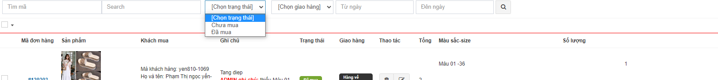
_hiện màu số lượng size ra ngoài
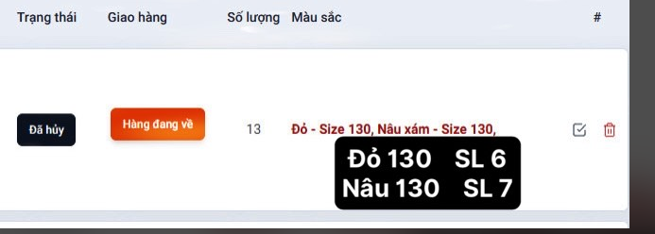
_ mục thống kê đơn hàng y như bên PHP

